Introducción a Learning Analytics con ejemplos prácticos  
UD 04. Actividades entregables

short line

Autor: Sergi García Barea

Actualizado Septiembre 2022

Licencia

**Reconocimiento – NoComercial - CompartirIgual (BY-NC-SA)**: No se permite un uso comercial de la obra original ni de las posibles obras derivadas, la distribución de las cuales se debe hacer con una licencia igual a la que regula la obra original.

Nomenclatura

A lo largo de este tema se utilizarán distintos símbolos para distinguir elementos importantes dentro del contenido. Estos símbolos son:

**📖 Importante**

**❕ Atención**

**💬 Interesante**

**Índice de contenido**

**1.** **Introducción** **3**

**2.** **Actividad entregable 1** **3**

**2.1.** **¿Qué debo entregar para aprobar la actividad 1?** **3**

**3.** **Actividad entregable 2** **4**

**3.1.** **¿Qué debo entregar para aprobar la actividad 2?** **4**

UD04. Actividades entregables

# Introducción

En esta unidad vamos a proponer dos entregas, una relacionada con el análisis de textos aplicada a un mapa conceptual y otra sobre el análisis de texto aplicada a una presentación.

# Actividad entregable 1

Trabajamos sobre este mapa conceptual resumiendo “El Quijote”.

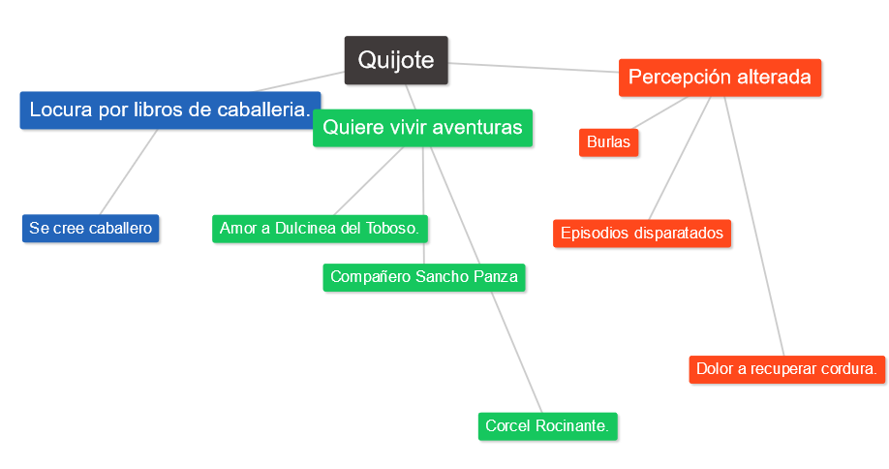

Tomando las palabras clave seleccionadas en el caso de estudio:

“Sancho”, “Quijote”, “caballero”, “dios”, “cura”, “Dulcinea”, “barbero”, “escudero”, “Rocinante”, “castillo”, “molinos”, “gigantes”.

¿Qué análisis individual realizarías sobre este mapa conceptual?

Simplemente, queremos que hagas un análisis similar al de un texto normal (tal como hemos comentado en otros casos de estudio) pero con el mapa conceptual. Puedes incluir en el análisis algún parámetro más como por ejemplo la profundidad del grafo del mapa.

## ¿Qué debo entregar para aprobar la actividad 1?

Deberás entregar un texto de uno o dos párrafos donde se responda a la pregunta.

# Actividad entregable 2

En esta actividad queremos conocer tu opinión, no una respuesta “de libro”. Suponemos que has propuesto a tus alumnos que deben realizar una presentación en clase.

Deben presentar un documento tipo LibreOffice Impress/PowerPoint y además exponer delante de la clase.

¿Qué formato de presentación les propondrías y porque, siempre teniendo en cuenta los siguientes datos?

* Número mínimo y máximo de transparencias.
* Duración máxima de cada transparencia.
* Número mínimo y máximo de palabras a utilizar en cada transparencia.
* Tiempo máximo de lectura estimado de texto de la transparencia.

## ¿Qué debo entregar para aprobar la actividad 2?

Texto de un párrafo donde indicas que valores propondrías a tu alumnado, así como la justificación de por qué elegirías dichos valores.